Қазақстан Республикасы Ғылым және Білім министрлігі
Шығыс Қазақстан гуманитарлық колледжі

Сыныптан тыс сағат

Тақырыбы: «Қызықты физика әлемі»

Өскемен қ.
2018 жыл

Сабақтың тақырыбы: «Қызықты физика әлемі» интелектуаллды сайыс

Мектеп: Өскемен қаласы
“Оралхан Бөкей атындағы №44 лицейі”
Сыныбы: 7ж, 7м1, 7м2
Күні: 04.05.18 жыл
Сабақтың мақсаты:
Білімділік:
Оқушыларды сайыстыра отырып, физика курсынан алған білімдерін, табиғаттағы физикалық құбылыстардың құпиясы мен сырын аша білуге әрі қолдана білуге үйрету;
Дамытушылық:
Оқушылардың ой өрістерін дамыта отырып, іскерлік, ептілік, қабілеттерін қалыптастыру;
Тәрбиелік:
Оқушылардың белсенділігін және логикалық ойлау қабілеттерін арттыра отырып, оларды зеректілікке, ой шапшаңдылығына, тапқырлыққа, төзімділікке және өзара сыйластыққа тәрбиелеу.
Сабақтың типі: Сайыс
Сабақтың әдісі: топтық жұмыс, көріністер
Құрал- жабдықтар: ноутбук, презентация, топ аты жазылған тақтайшалар

І.Ұйымдастыру кезеңі.
Қайырлы күн, құрметті көрермен!
Сөз бастайын термелейтін өлеңмен
Тәрбиелі, білімді боп әрқашан
Өс, өркенде, қанат жайып кемелден !
Құрметті ұстаздар мен оқушылар!

Баршаңыз да «Қызықты физика» атты сыныптан тыс сайысына қош келдіңіздер! Біз бүгінгі іс-шарамыз 7– сынып оқушылары арасында сайыс түрінде жүргізуді ұйғардық. Ендеше, ортадағы ойыншыларымызбен таныс болайық.

1 ТОП – 7ж «Энергия»
2 ТОП – 7м1 «Инерттілік»
3 ТОП – 7м2 «Күш»
Сайысымызға әділ баға беретін әділ-қазы алқасымен танысайық.
1.

2.

3.

Ал,қазір ойын шартымен таныстырып өтейін. Жалпы ойынымыз 6 кезеңнен тұрады:
Сайыс жоспары

1.Таныстыру.
2. «Сырлы сауалдар»
3. «Ғажайып сандықша»
4. Мақал- мәтелдер.
5. Сергіту сәті (Кел, күлейік)
6.«КІМ ТАПҚЫР!» ( Ой жинақтау).

1.Таныстыру.Ойынға қатысушы 3 топ өздерін таныстырады.(5 – 10 ұпай)

2. «Сырлы сауалдар» бөлімі (1 ұпай)
1 топқа:
- Кім барлық тілде сөйлейді? (жаңғырық)
- Қандай жолмен еш уақытта адам жүрмейді? (құс жолымен)
- Теңізде қандай тастар табылмайды? (құрғақ)
2 топқа:

- Елеуішпен су әкелуге бола ма? (болады, қар мен мұзды)
- Көзіңмен көресің, бірақ қолыңмен ұстай алмайсың? (көлеңке)
- Қандай ыдыстарға су құйылмайды? (су толы ыдысқа)
3 топқа:
- Стакандағы суды ішіп қойса ішінде не қалады? (ауа, бу)
- Ашық ыдыстағы су неге азаяды? (буланады)
- Неліктен су отты сөндіреді? (су ауа жібермейді, от ауасыз жанбайды)

3. Екінші кезең «Ғажайып сандықша». (1-5 ұпай)
Ал, енді біздің оқушыларымыз, физикалық аспаптарды сәйкестеңдіріп орналастыру керек.
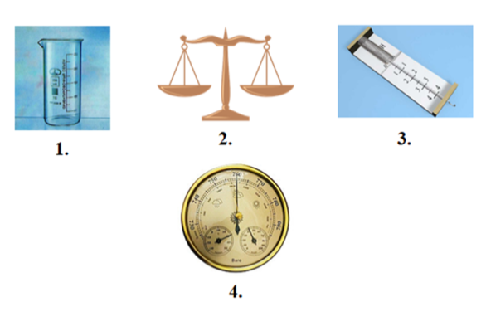
1. Мензурка
2. Таразы
3. Динамометр
4. Барометр

4.Мақал-мәтелдер.Мақалдардың физикалық мағынасын айту қажет.(5 ұпай)

Мақал –мәтел | Физикалық мағынасы.
1 топқа:
Жұпарды жасырғанмен иісі білдіреді. | Диффузия
Тонның жылуы терісінен емес, жүнінен | Жылуөткізгіштік
Отқа салса, темірде балқиды. | Заттың күйлері.
2топқа:
Темірді қызғанда соқ | Қатты дененің балқуы
Уайым түбі теңіз батасың да кетесің, тәуекел түбі қайық мінесің де өтесің | Архимед заңы
Тау мен тасты су бұзар, Адамзатты сөз бұзар. | Заттың күйі
3 топқа:
Бір құмалақ, бір қарын майды шірітеді. | Диффузия
Алты қадам алдын көрмеген, алысқа ұзап кете алмас. | Механикалық қозғалыс.
Жақсы кісінің ашуы шай орамал кепкенше | Кебу
5. Сергіту сәті (Кел, күлейік 5 ұпай)
Бұл не?
Оның түсі - ақ. Ол бір орында тапжылмай тұр деп ойлаймыз. Толық айналым уақыты - 225-250 миллион жыл. Ол атом реакторы іспетті. Оның сыртының температурасы Кельвин шкаласы бойынша, 1 миллион градус болса, ішкі температурасы бар-жоғы 6 000 К. /Күн/
Бұл қай жануар?
Адамға қарағанда 6 қабырғасы артық, 30 қабырғалы, 517 мускулдан, алдыңғы аяғында 5 саусақ, артқы аяғында 4 саусағы бар, жүгіргенде 50 км/сағ жүгіреді, 60 метр қашықтықтан көре алатын, адамға қарағанда 14 есе иісті артық сезе алатын жануар қалай аталады /Мысық/

6. «КІМ ТАПҚЫР!» ( Ой жинақтау).
Ғалымдар – 10 балл:
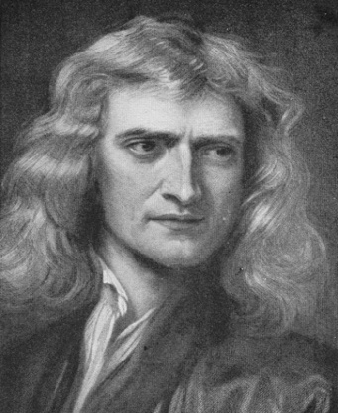
- Бұл ғалымды «сэр» деп атаған
- Оны «классикалық механиканың атасы» деп атаған
- Ол «бүкіл әлемдік тартылыс заңының» авторы
- Оның құрметіне күштің өлшем бірлігі берілген
(Исаак Ньютон)

Ғалымдар – 20 балл:
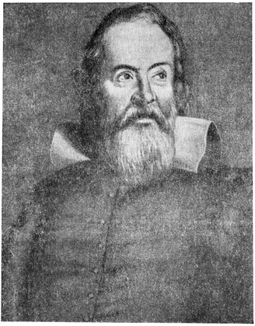

Мына суреттегі ғалым кім?
Итальян ғалымы, инерция заңын ашқан.
(Галилео Галилей)

Ғалымдар – 30 балл:
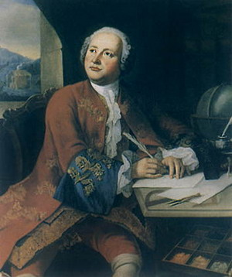
Қай ғалымды Пушкин «Орыс халқының бірінші университеті» деп атады?

(М.В. Ломоносов)

Аспаптар 10 :
Денелердің массасын өлшейтін аспап (таразы)
Аспаптар 20 :
Молекулалар мен атомдарды үлкейтіп көрсететін құрал? (микроскоп)
Аспаптар 30 :
Күшті өлшейтін құрал? (динамометр)

Өлшем бірліктер – 10:
Дж қандай шаманың өлшем бірлігі. (жылу мөлшері)
Өлшем бірліктер – 20:
Дж/кг қандай шаманың өлшем бірлігі? (отынның меншікті жану жылуы)
Өлшем бірліктер – 30:
1 кал қанша Джоульге тең (4,2 Дж)

Қорытындылау.
Осымен 6 кезеңіміз аяқталды.
Игеріп әлем күшін игілікке,
Физика санамызда тұр биікте.
Ойлап тапқан бәрін де адам миы,
Сондықтанда бас иеміз компьютерге.
Айтамыз көп алғысты сайыскерлерге,
Тамаша кеш сыйлаған бәрімізге.
Рахмет, көрермендер сіздерге де,
Әділқазы айтсын өз шешімін біздергеде!- деп сөз кезегін әділ қазылар алқасына береміз.

Марапаттау. "Қызықты физика әлемі" атты интеллектуалды сайысымызда жеңіске жеткен жеңімпаз топты құттықтаймын! Сайысқа өз білімдерін көрсетіп белсене қатысқан барлық оқушыларға үлкен алғысымды айтамын.
Келесі кездескенше сау болыңыздар!

Көрермендер
1 Мұз жарғыш жүзіп келеді
Бауыры қызып келеді
Абайла ойып түсер
Ондайлар бұзық келеді (үтік)
2 Шам, плита жұмысын жасай қалды
Ал оның есептен басы айналды
(Электр есептегіш )
3. Құйрығы інге кірсе беті өртенген
Ішегіне ішегі тисе қатер төнген (Электр пеші )
4. Суға салсаң батпайды
Отқа салсаң жанбайды (Мұз)
5 Аса қажет өмірге халық үшін
Пайдаланам өмірге жарық үшін (Электр тогы)
1-жұмбақ.
Жердің жүзін шарлайсың,
Онсыз еш жерге бармайсың.
Көлікпен де, жаяу да,
Саралайсың, таңдайсың. (Жол)
2- жұмбақ.
Көп болса, асықпайсың,
Мезеттен қашықтайсың.
Асықсаң аз болады,
Табасың мұны қайсың? (Уақыт)
3- жұмбақ.
Қозғалыста сипаттар шапшаңдықты,
Тағы да бір белгісіз шама шықты.
Ол болмаса денелер қозғалмайды,
Шешеді бұл жұмбақты қандай мықты? (Жылдамдық)
4- жұмбақ.
Жылдамдықты өзгертеді,
Қозғалысты тездетеді.
Қарсы шықса қозғалысқа,
Тоқтарына көз жетеді. (Үдеу)
5- жұмбақ.
Қозғалысқа келтіріп,
Жылдамдығын береді.
Өлшемдерін қарасаң,
Ньютонға ол келеді. (Күш)
6- жұмбақ.
Бірдей көлемдегі масса кейде көп,
Аз болса да кейде дөп.
Делінеді бұл шама,
Аталуын тапшы тек. (Тығыздық)
7- жұмбақ.
Күш көбейсе артады,
қайтадан артқа тартады.
Жүзі жұқа үшкір зат,
Одан бірақ қорқады. (Қысым)

